Nama :

NIS :

MODUL 2

1. Tujuan
2. Dapat menjelaskan commant pada GIT
3. Dapat menjelaskan fungsi dari commant GIT
4. Dapat mengenal commant dan menerapkan commant GIT
5. Dasar teori

Bagaimana cara dalam menggunakan GIT, Inilah perintah dasar GIT yang harus dipahami:

**GIT init**: digunakan untuk membuat repository di file lokal

**GIT status**: digunakan untuk mengetahui sebuah status dari sebuah repository lokal

**GIT add**: adalah perintah yang digunakan untuk menambahkan file baru di repository yang dipilih.

**GIT commit**: digunakan untuk menyimpan perubahan yang sudah dilakukan, namun tidak ada perubahan yang terjadi pada remote repository

**GIT push**: digunakan dalam mengirimkan perubahan file yang dilakukan setelah di commit ke remote repository

**GIT branch**: adalah perintah untuk melihat semua cabang di repository

**GIT checkout**: sebuah perintah yang digunakan untuk menukar branch yang aktif dengan bracht yang sudah dipilih.

**GIT merge**: perintah yang digunakan untuk menggabungkan cabang aktif serta cabang yang dipilih

**GIT clone**: adalah perintah yang digunakan untuk mengkloning repository local

1. Langkah pengerjaan
2. Buat akun google dan github
3. Buat terlebih dahulu akun google atau gmail di google dan jika sudah dibuat selanjutnya buka github di alamat berikut <https://github.com/> dan buat akun github seperti membuat akun google.
4. Git init

Berikut tutorial untuk inisiasi project yang akan di manage dengan git

1. Selanjutnya buat sebuah folder dengan nama masing-masing dengan mengganti space dengan “_”
2. Selanjutnya dalam folder nama masing-masing tersebut buka git dengan cara click kana di dalam folder tersebut dan click **git bash here** dan ketikan command **“git init”** dan enter.
3. Selanjutnya setelah repository dibuat dilanjutkan dengan membuka notepad dan isi dengan biodata diri masing-masing dan save di dalam folder nama masing-masing dengan nama file biodata.
4. Git status, git add, dan git commit

Berikut tutorial untuk check status dari sebuah project

1. Masih di dalam folder nama masing-masing dengan command line yang sama, ketikan command berikut untuk melihat status “**git status**”.
2. Selanjutnya untuk menambahkan file biodata yang telah dibuat sebelumnya ketikan command berikut “**git add .**” kenapa pakai titik “.” Karena akan menambahkan semua file dan folder baru untuk di manage.
3. Selanjutnya setelah di tambahkan buat commit dengan cara mengetikan command berikut “**git commit -m “biodata”** ” kenapa menggunakan -m dan “biodata” yaitu untuk menginisiasikan commit dengan nama commit biodata.
4. Git branch dan git checkout
5. Masih di folder dan command line yang sama selanjutnya kita buat branch atau cabang dengan cara ketikan perintah berikut “**git branch biodata_hoby**” kenapa menggunakan biodata_hoby yaitu untuk membuat branch tersebut.
6. Git checkout digunakan untuk berpindah commit atau branch dengan cara mengetikan command berikut “**git checkout main**” kenapa diblakangnya pakai main karena kita akan pindah ke branch main jika pindah ke branch yang lain cukup ketikan nama branch di blakang checkout
7. Git merge
8. Untuk melakukan perintah git merge kita hapus memenuhi beberapa persyaratan yaitu harus mempunyai 2 branch dan sedikit perubahan di beberapa branch
9. Selanjutnya lakukan perintah **d** dan **c**  secara berurutan
10. Selanjutnya pindah ke branch main dan ketikan command berikut “**git merge**”, kenapa ke branch main karena akan menggabungkan dengan branch main
11. Grafig commit

Untuk melihat cabang commit dan branch yang telah kita buat menggunakan command yang cukup Panjang yaitu “**git log - - all - - decorate - - oneline - - graph**” cukup di dingat dengan **git log a dog**.

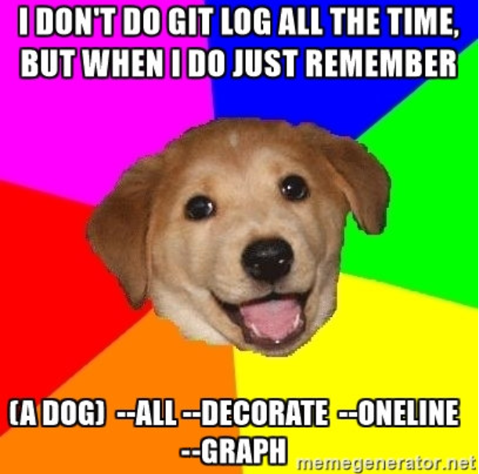

1. Latihan

Push Latihan yang dibuat di modul 2 ini ke github dengan mengikuti Langkah yang dipraktekkan guru.